附件3
天柱县2022年人事考试新冠肺炎疫情
防控告知暨承诺书

姓 名： 性别： 年龄: 工作单位：

本人自觉遵守国家法律法规，自觉遵守新冠疫情防控各项管理规定，按照对自己负责、对他人负责、对单位负责的原则，承担疫情防控社会责任，郑重作出如下承诺：
- 本人和与本人一起共同生活的人员，14 天前(有或没有）
外出，特别是(有或没有） 外出到境外、省外其它疫点地区。
- 本人和与本人一起共同生活的人员，(有或没有） 患过新型冠状病毒肺炎、（是或不是 ） 康复或隔离期的病例、无症状感染者，也（是或不是 ） 疑似病例、确诊病例以及无症状感染者的密切接触者，处于集中隔离、居家健康监测期间的人员。
三、本人和与本人一起共同生活的人员，14 天前(有或没有)
中高风险地区旅居史，本土阳性病例（尚未划定风险等级）活动轨迹交集接触，从境外、疫点地区回来的人员。
四、本人一旦出现发热、干咳、乏力、腹泻等症状，第一时间向 招聘工作领导小组办公室报告。
五、本人自觉接受各方监督。保证遵守新冠疫情防控有关规定，履行好疫情防控职责。
六、本人自愿承诺已知悉告知事项和防疫要求，自愿承担因不实承诺应承担的相关责任、接受相应处理。考试全过程，自觉接受工作人员检查，如实报告个人情况，主动出示疫情防控检查所需的健康码绿码、行程卡绿码、核酸检测阴性证明等相应材料，同时注意保持安全距离，不得扎堆聚集。凡隐瞒或谎报旅居史、接触史、健康状况等疫情防控重点信息，不配合工作人员进行防疫检测、询问、排查、送诊等造成的一切后果，由本人自行负责，按相应违规违纪行为处理规定处理。如有违法情况的，自愿承担法律责任。

承诺人签字：
2022年 月 日

3-2

通信大数据行程卡操作说明

- 打开微信，扫一扫
- 输入手机号、验证码
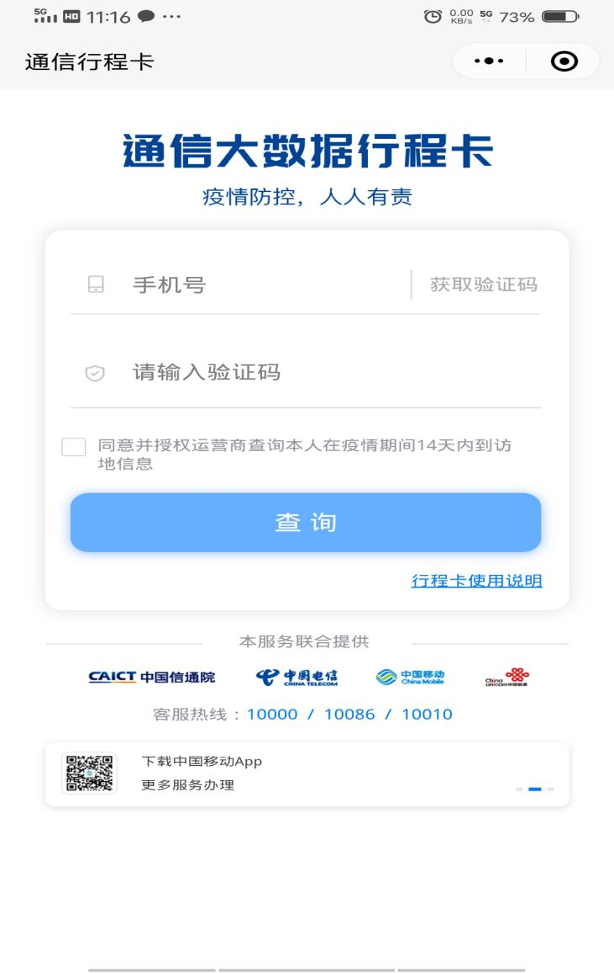

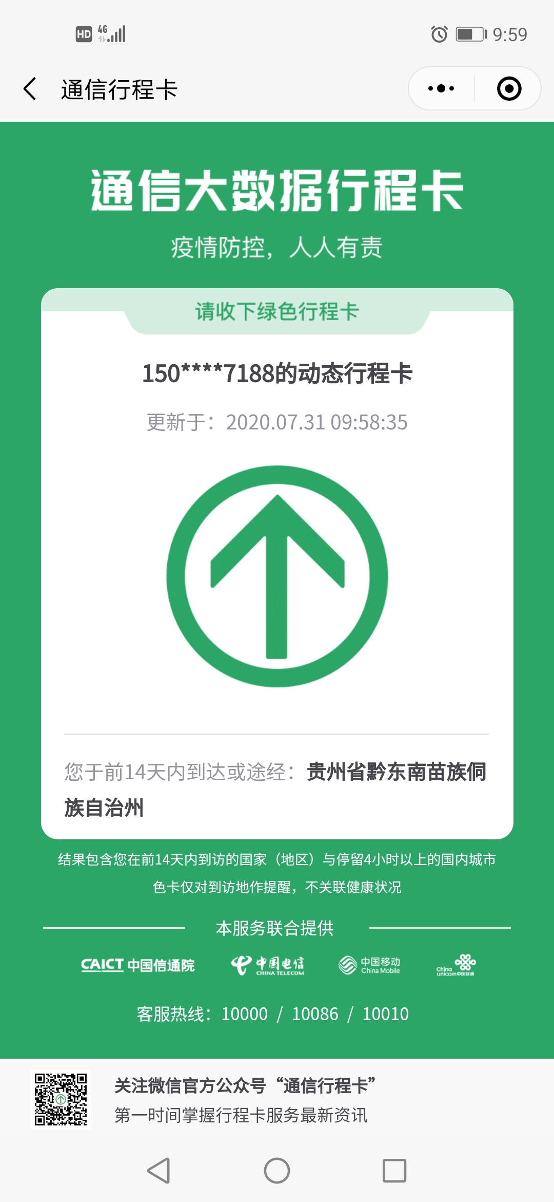

- 贵州健康码操作同理



